Домохозяйство как участник экономики

Экономика домохозяйства
Домохозяйство как субъект экономических отношений. Основные признаки домохозяйства (отличия от семейного хозяйства, домашней экономики).
Функции домохозяйства (формирование, сохранение и реализация человеческого капитала). Роль и поведение домохозяйств в экономике. Домохозяйство как потребитель товаров и услуг.
Доходы и расходы домохозяйства. Основные принципы составления бюджета домохозяйства.
Принятие осознанных финансовых решений. Способы снижения расходов и увеличение доходов домохозяйства.
Домохозяйство — это экономический термин, описывающий вас, вашу семью и других близких вам людей, в случае если вы объединены общим денежным бюджетом и местом проживания. Ваше домохозяйство (даже если оно состоит только из одного человека - вас) снабжает экономику страны ресурсами и использует полученные за них деньги для приобретения товаров и услуг, удовлетворяющих ваши материальные потребности.
Домохозяйство выполняет многие функции, которые можно представить в виде схемы:
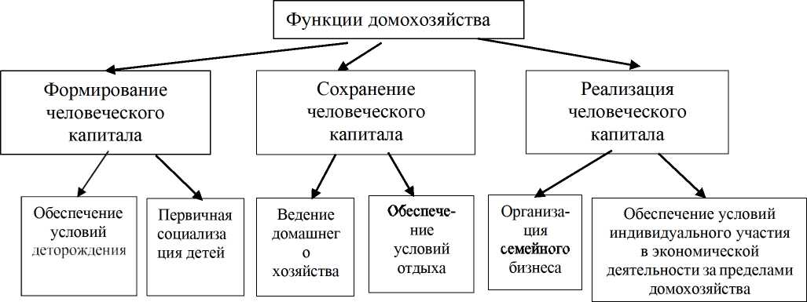
Определяющей для домохозяйства является функция воспроизводства (восполнения затрат и накопления) человеческого капитала. Понятием «человеческий капитал» обозначают совокупность неотрывных от человека знаний, навыков, опыта, реализуя которые индивид создает материальные условия для себя и своих близких.
Домохозяйства, состоящие из множества членов, обычно имеют главу семьи – неформального лидера. Именно ему передаются как полномочия, так и ответственность представлять интересы домохозяйства, принимать важнейшие решения и распоряжаться семейным бюджетом.
В рамках домохозяйства часто встречается раздел сфер влияния, когда при решении различных вопросов приоритет имеют разные люди (одна из типичных ситуаций - муж зарабатывает деньги, а жена воспитывает детей). При этом предполагается, что каждый из членов домохозяйства стремится по мере сил внести свою лепту в его деятельность, помогая всем своим близким. Первенство в рамках домохозяйства определяется, прежде всего, социальным статусом разных его членов и их уровнем дохода.
Существование главы семьи и ситуации властных отношений подразумевает наличие еще одной важной функции домохозяйства - защиты слабых членов домохозяйства более сильными. Это предполагает, прежде всего, передачу взрослым права контроля над младшими и престарелыми членами домохозяйства, взамен чего последним гарантируется забота.

